**Паттерны проектирования**

**ИСиТ,ПОИБМС-2**

**Лабораторная №2**

**Задание 1 (Project 1)**

1. Разработайте классы и интерфейс, соответствующие следующим диаграммам.

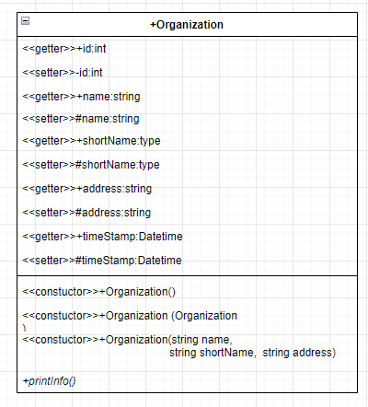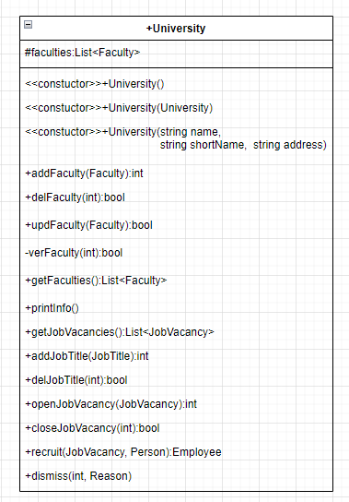

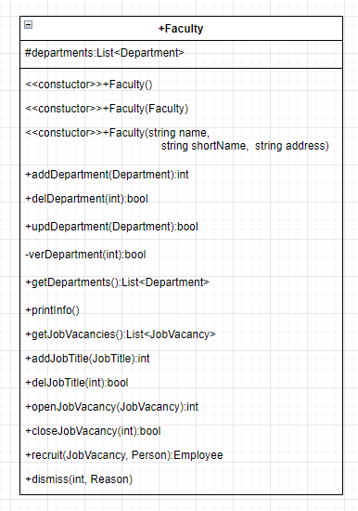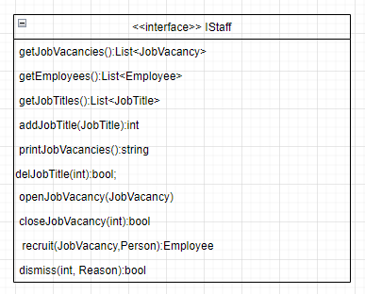

1. Продемонстрируйте создание объектов этих классов.
2. **Задание 2 (Project 2)**
3. Реализуйте схему классов, представленную на следующей диаграмме

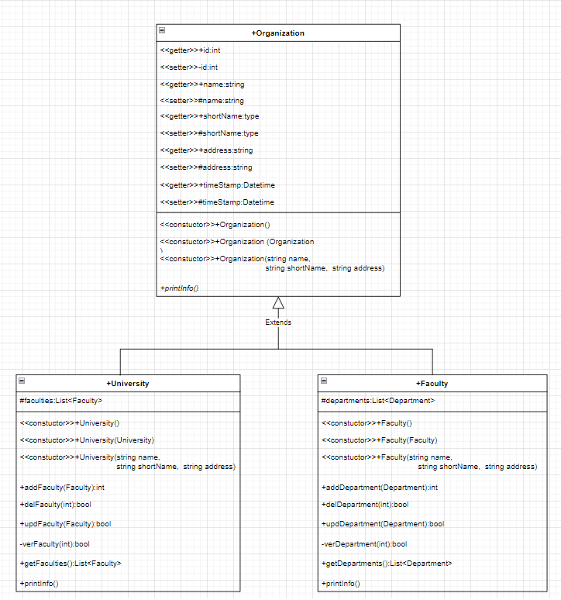

1. Продемонстрируйте создание объектов этих классов и приобретенные при наследовании свойства
2. **Задание 3 (Project 3)**
3. Реализуйте схему классов и интерфейса, представленную на следующей диаграмме

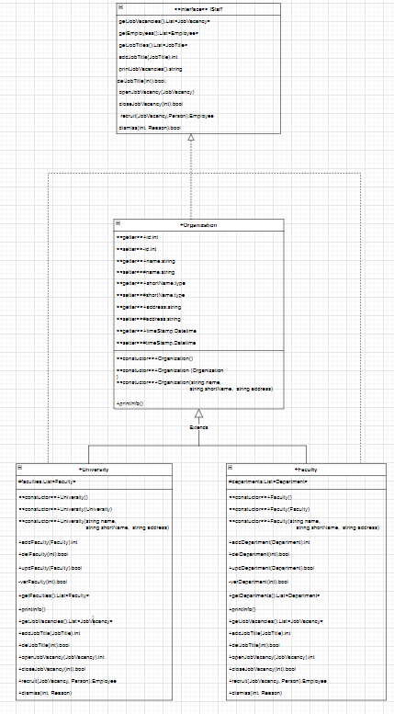

1. Продемонстрируйте создание объектов этих классов и приобретенные при наследовании свойства